**Факультативное занятие**

**«Математическая радуга», III класс**

**Куракина Валентина Петровна, учитель государственного учреждения образования «Гимназия №4 г. Могилёва»**

**Тема:** Решение простых задач на движение

**Цель:** научить учащихся решать простые задачи на движение

**Задачи:**

*Образовательные:*

1. формировать умение решать простые задачи на движение;
2. вырабатывать и совершенствовать прочные вычислительные навыки;
3. учить применять на практике ЗУН, полученные в ходе изучения данной темы

*Развивающие:*

1. развивать внимание и оперативную память;
2. развивать логическое мышление;
3. развивать математическую речь учащихся.

*Воспитательная:*

1. формировать навыки работы в группе.

**Оборудование:** рабочая тетрадь «Математическая радуга» С.И. Гин, О.Р. Адамович, Ю.К. Войтова; карточки для работы в группах; правила работы в группах; презентация к уроку; ноутбуки для групповой работы с тестами «Устный счет», «Скорость, время, расстояние»: выставка военных головных уборов; танки с пультом управления; буклет «Вооруженные Силы Республики Беларусь».

Ход занятия

**1. Организационный момент (дети сидят по группам)**

Задача, конечно, не слишком простая:

Играя учить и учиться играя.

К учебе добавим мы развлеченье,

И праздником станет любое ученье.

**2. Сообщение темы занятия. Постановка целей и задач урока.**

* Отгадайте загадку

Без ног и крыльев оно,

Быстро летит, не догонишь его.

**(время)**

* Мы идем в ногу со временем, но помним о том, что было в прошлом. Без прошлого не может быть настоящего.
* Какая сегодня дата? (13 февраля) А через 10 дней наступит… (23 февраля).

23 февраля 2018 года воины белорусской армии отметят 100 летний юбилей Вооруженных Сил. 23 февраля – это дата, с которой ассоциируются героизм Рабоче-Крестьянской Красной Армии, величие победы и спасение человечества от фашизма. Это праздник, где сильная половина человечества отмечает праздник силы, выносливости и добра.

А зачем Беларуси собственно армия, ведь у нас нет противников?

Правильно то, что Республика Беларусь не рассматривает ни одно из государств в качестве противника. Но чтобы у нас не было противников и в будущем, мы осуществляем военное строительство, осуществляем перевооружение на самые совершенные системы, проводим учения.

Современная белорусская армия ведет отсчет своей истории от Минского военного округа, образованного 28 ноября 1918 года. В 1992 году на базе Белорусского военного округа были образованы Вооруженные Силы Республики Беларусь.

* Работа с буклетами (Буклеты на столах)

Время не стоит на месте. **«Движение – это жизнь».**

* А как вы понимаете это выражение **«Движение – это жизнь».**(Высказывания детей)

Тема нашего занятия «Решение простых задач на движение». **Слайд 1**

* А какую цель мы можем поставить для себя?

**Научиться решать задачи на движение.**

При решении любых задач, мы не должны ошибаться в вычислениях**.**

**3. Устный счет. Слайд 2**

Выполняют на компьютере тест. Связь с уроком математики. Трехзначные числа.

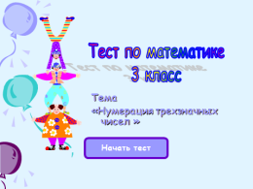 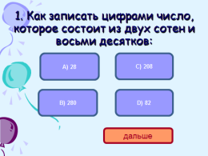 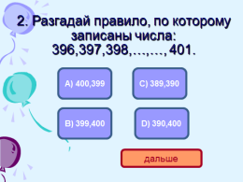

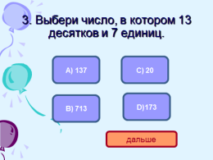 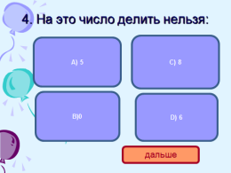 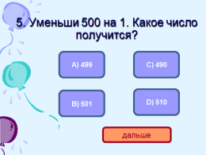

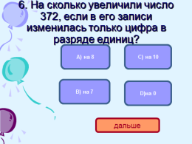 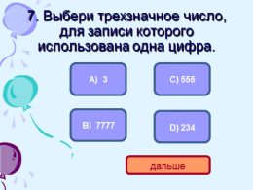 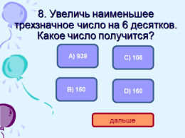

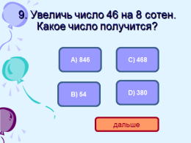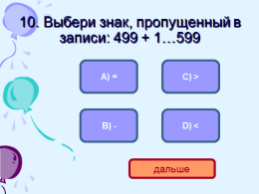 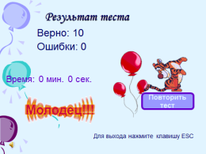

Работа над ошибками.

Молодцы!

**4. Объяснение нового материала.**

Работа в группах.

Давайте вспомним правила работы в группе.

Правила работы в группе

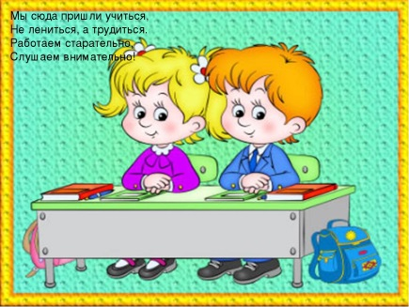

* Помогать друг другу, поддерживать, сотрудничать.
* Спорить, доказывать.
* Слушать своих товарищей, находить верное решение.

Проведем исследование. Выясним какие **величины** нужны для решения задач на движение. (Запускаем танк на время: сантиметровая лента, на старте танк, в руках секундомер.)

**Вывод:** за 1секунду танк проходит 30 см.

Время, скорость, расстояние. **Слайд 3**

На доске:

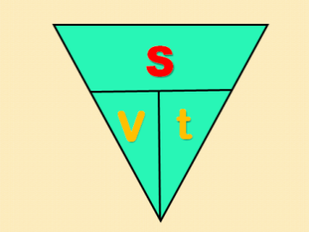

**На доске:**

**s** - расстояние

**v** - скорость

**t** – время

**Слайды 4,5,6** (автоматически)

**Расстояние -** это пространство разделяющее два пункта; промежуток между чем-либо.

**Время –** процесс смены явлений, вещей, событий.

**Скорость** – это расстояние, пройденное телом за единицу времени.

Учитель обращает внимание учащихся на то, что единицы измерения скорости определяются по единицам измерения расстояния и времени.

**Слайд 7** (выбери правильное утверждение)

Игра «**Скорость**»

Учитель описывает ситуацию, например: «Велосипедист за 1 ч проехал

12 км. Значит, скорость велосипедиста равна...» — и бросает мяч кому-либо из учащихся. Ученик, получивший мяч, заканчивает фразу,  
например: «...12 км/ч», и возвращает мяч учителю. Учитель описывает  
следующую ситуацию и бросает мяч другому ученику и т. д.

**Ситуации:**

* «Гусеница за 1мин проползла 6 см. Значит, скорость гусеницы равна...»
* «Путник за 1 ч прошел 5 км. Значит, скорость путника равна...»
* «Ветром сорвало лист с дерева, который за 1 с пролетел 8 м. Значит,  
  скорость ветра составила...»
* «Крот за 1 мин может прорыть подземный ход длиной 2 дм. Значит, крот роет нору со скоростью...»
* «Исполинская черепаха за 1 ч может преодолеть 370 м. Значит...»
* «За 1 мин шмель пролетает 100 м. Значит...»
* «Улитка за 1 мин может проползти 9 мм. Значит...»
* «Рак за 1 мин преодолел 18 м. Значит...»
* «Рыба-парусник может проплыть 100 км за 1 ч. Значит...»
* «Ленивец передвигается за 1 мин на 2 м. Значит...»
* «Лошадь пробегает 60 км за 1 ч. Значит...»

Скорость показывает, какое расстояние за единицу времени преодолевает объект.

Молодцы!

Таблица для моделирования задач.

Необходимо разместить величины: скорость, расстояние, время.

|  |  |  |
| --- | --- | --- |
| **Скорость** | **Время** | **Расстояние** |
| **v** | **t** | **s** |
| **v** • **t = s** | | |

Чертеж к задаче.

? км/ч

км

**5. Физкультминутка. Слайд 8** (Видео)

**6. Решение задач**

На листах «Простые задачи на движение» (Вместе с учителем)

**Слайд 10** (по мере изучения формул)

**Скорость**

***Образец:***

**Тушканчик за 3 ч пробежал 150 км. С ка­кой** **скоростью бежал тушканчик? Прочитаем ещё раз условие задачи и воп­рос. Составим краткую запись.**

**Скорость (V) Время (t) Расстояние(S)**

**? км/ч 3 ч 150 км**

**Сделаем чертёж к задаче.**

? км/ч

**150** км

**Запишем формулу.**

**Чтобы найти скорость, надо расстояние** **разделить на время.** **V = S : t**

**Запишем решение задачи.**

**150 : 3 = 50 (км/ч)**

**Запишем ответ задачи.**

**Ответ: 50 км/ч скорость тушканчика.**

Реши задачу.

1. Пассажирский поезд за 6 ч проехал 480 км. Узнай скорость пассажирского поезда.
2. Медуза за 2 ч проплыла 100 м. С какой ско­ростью плыла медуза?
3. Ленивец за 3 с прошёл 60 см. С какой скоро­стью передвигался ленивец?
4. Дрозд за 2 ч пролетел 140 км. С какой скоростью летел дрозд?

Антилопа за 12 с пробежала 240 м. Узнай скорость антилопы. **Время**

***Образец:***

**Скорость лыжника 12 км/ч. За какое вре­мя лыжник проедет 24 км? Прочитаем ещё раз условие задачи и воп­рос. Составим краткую запись.**

**Скорость** (V) **Время** (t) **Расстояние** (S)

**12 км/ч ?ч 24км**

**Составим чертёж к задаче.**

**12 км/ч**

24 км

**Запишем формулу.**

**Чтобы найти время, надо расстояние раз­делить на скорость. t = S : v**

**Запишем решение задачи.**

**24:12 = 2(ч).**

**Запишем ответ задачи.**

**Ответ: за 2 ч лыжник проедет 24 км.**

**Реши задачу.**

1. Скорость велосипедиста 16 км/ч. За какое время велосипедист проедет 48 км?
2. Скорость автобуса 80 км/ч. За какое время он проедет 400 км?
3. Скорость пешехода 3 км/ч. За какое время он пройдёт 18 км?
4. Скорость стрижа 5 км/мин. За какое время он пролетит 10 км?
5. Скорость поезда 75 км/ч. За какое время он проедет 750 км?
6. Скорость туристической группы 5 км/ч. За какое время туристическая группа прой­дёт 15 км?
7. Крот бежал со скоростью 11 м/с. За какое время крот пробежит 77 см?

**Расстояние**

***Образец:***

**Первые 3 ч отряд шёл со скоростью 5 км/ч.** **Какое расстояние прошёл отряд?**

**Прочитаем ещё раз условие задачи и воп­рос. Составим краткую запись.**

**Скорость (V) Время (t) Расстояние (S)**

5 км/ч 3 ч ? км

Сделаем чертёж к задаче.

5 км/ч t=3ч

? км

**Запишем формулу.**

**Чтобы найти расстояние, надо скорость умножить на время. S= v· t**

**Запишем решение задачи.**

5 • 3 = 15 (км)

**Ответ: 15 км прошёл отряд.**

Реши задачу.

1. Велосипедист едет со скоростью 18 км/ч. Сколько километров он проедет за 3 ч?
2. Автомобиль ехал 3 ч со скоростью 100 км/ч. Какое расстояние проехал автомобиль?
3. Чёрный стриж, двигаясь со скоростью 120 км/ч, был в пути 2 ч. Какое расстояние пролетел чёрный стриж?
4. Повозка с сеном ехала 3 ч со скоростью 7 км/ч. Какое расстояние проехала повозка с сеном?
5. Мышка бежала 18с со скоростью 5 м/ч. Ка­кое расстояние пробежала мышка?
6. Путь между двумя деревнями мальчик про­ходит за 5 ч со скоростью 4 км/ч. Найди рас­стояние между деревнями.
7. Товарный поезд, двигаясь со скоростью 40 км/ч, был в пути 3ч. Какое расстояние прошёл товарный поезд?
8. Стрекоза, двигаясь со скоростью 12 м/ч, была в полёте 5 с. Какое расстояние проле­гла стрекоза?

**7. Работа в тетради на печатной основе «Математическая радуга»**

**Стр. 53 №1**

Составить правила для решения задач на движение, выбрав нужные слова.

Проверка.

Самостоятельная работа

**Стр.54 №2**

Взаимопроверка между группами.

Молодцы.

Соедини стрелку со значением скорости. **Слайд 11,12**

Проверкасо **слайда 12**

**8. Подведение итога занятия.**

Осталось выполнить последнее задание. Онлайн-тест на компьютере «Скорость, время, расстояние»

В результате тест покажет степень усвоения материала на занятии.

Итоги теста в группах.

Молодцы.

Наше занятие начиналось с пословицы **«Движение – это жизнь».** Мы не будем останавливаться на достигнутом. Будем двигаться вперед, где нас ждут составные задачи на движение.

**9. Рефлексия.**

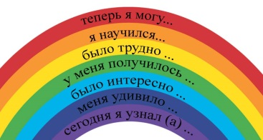

**Приложение** (буклет)

[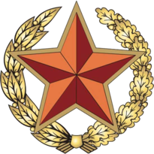](https://commons.wikimedia.org/wiki/File:Armed_Forces_of_Belarus_emblem.png?uselang=ru)

|  |  |
| --- | --- |
| **Вооружённые Силы Республики Беларусь** | |
| C:\Users\User\Downloads\Флаг_Вооруженных_сил_Республики_Беларусь.png [Эмблема](https://ru.wikipedia.org/wiki/%D0%AD%D0%BC%D0%B1%D0%BB%D0%B5%D0%BC%D0%B0) Вооружённых Сил Республики Беларусь | |
| **Основание** | [20 марта](https://ru.wikipedia.org/wiki/20_%D0%BC%D0%B0%D1%80%D1%82%D0%B0) [1992 года](https://ru.wikipedia.org/wiki/1992_%D0%B3%D0%BE%D0%B4) |
| **Подразделения** | [**Виды ВС**](https://ru.wikipedia.org/wiki/%D0%92%D0%B8%D0%B4_%D0%B2%D0%BE%D0%BE%D1%80%D1%83%D0%B6%D1%91%D0%BD%D0%BD%D1%8B%D1%85_%D1%81%D0%B8%D0%BB):   * [СВ](https://ru.wikipedia.org/wiki/%D0%A1%D1%83%D1%85%D0%BE%D0%BF%D1%83%D1%82%D0%BD%D1%8B%D0%B5_%D0%B2%D0%BE%D0%B9%D1%81%D0%BA%D0%B0_%D0%A0%D0%B5%D1%81%D0%BF%D1%83%D0%B1%D0%BB%D0%B8%D0%BA%D0%B8_%D0%91%D0%B5%D0%BB%D0%B0%D1%80%D1%83%D1%81%D1%8C) * [ВВС](https://ru.wikipedia.org/wiki/%D0%92%D0%BE%D0%B5%D0%BD%D0%BD%D0%BE-%D0%B2%D0%BE%D0%B7%D0%B4%D1%83%D1%88%D0%BD%D1%8B%D0%B5_%D1%81%D0%B8%D0%BB%D1%8B_%D0%B8_%D0%B2%D0%BE%D0%B9%D1%81%D0%BA%D0%B0_%D0%BF%D1%80%D0%BE%D1%82%D0%B8%D0%B2%D0%BE%D0%B2%D0%BE%D0%B7%D0%B4%D1%83%D1%88%D0%BD%D0%BE%D0%B9_%D0%BE%D0%B1%D0%BE%D1%80%D0%BE%D0%BD%D1%8B_%D0%91%D0%B5%D0%BB%D0%BE%D1%80%D1%83%D1%81%D1%81%D0%B8%D0%B8) * [ССО](https://ru.wikipedia.org/wiki/%D0%A1%D0%B8%D0%BB%D1%8B_%D1%81%D0%BF%D0%B5%D1%86%D0%B8%D0%B0%D0%BB%D1%8C%D0%BD%D1%8B%D1%85_%D0%BE%D0%BF%D0%B5%D1%80%D0%B0%D1%86%D0%B8%D0%B9_%D0%92%D0%A1_%D0%A0%D0%91) * [ТВ](https://ru.wikipedia.org/wiki/%D0%A2%D1%80%D0%B0%D0%BD%D1%81%D0%BF%D0%BE%D1%80%D1%82%D0%BD%D1%8B%D0%B5_%D0%B2%D0%BE%D0%B9%D1%81%D0%BA%D0%B0_%D0%92%D0%BE%D0%BE%D1%80%D1%83%D0%B6%D1%91%D0%BD%D0%BD%D1%8B%D1%85_%D1%81%D0%B8%D0%BB_%D0%A0%D0%B5%D1%81%D0%BF%D1%83%D0%B1%D0%BB%D0%B8%D0%BA%D0%B8_%D0%91%D0%B5%D0%BB%D0%B0%D1%80%D1%83%D1%81%D1%8C) |
| **Штаб-квартира** | * [Минск](https://ru.wikipedia.org/wiki/%D0%9C%D0%B8%D0%BD%D1%81%D0%BA) |
| **Командование** | |
| [**Главнокомандующий**](https://ru.wikipedia.org/wiki/%D0%9F%D1%80%D0%B5%D0%B7%D0%B8%D0%B4%D0%B5%D0%BD%D1%82_%D0%A0%D0%B5%D1%81%D0%BF%D1%83%D0%B1%D0%BB%D0%B8%D0%BA%D0%B8_%D0%91%D0%B5%D0%BB%D0%B0%D1%80%D1%83%D1%81%D1%8C) | [Александр Лукашенко](https://ru.wikipedia.org/wiki/%D0%9B%D1%83%D0%BA%D0%B0%D1%88%D0%B5%D0%BD%D0%BA%D0%BE,_%D0%90%D0%BB%D0%B5%D0%BA%D1%81%D0%B0%D0%BD%D0%B4%D1%80_%D0%93%D1%80%D0%B8%D0%B3%D0%BE%D1%80%D1%8C%D0%B5%D0%B2%D0%B8%D1%87) |
| [**Министр обороны Республики Беларусь**](https://ru.wikipedia.org/wiki/%D0%9C%D0%B8%D0%BD%D0%B8%D1%81%D1%82%D0%B5%D1%80%D1%81%D1%82%D0%B2%D0%BE_%D0%BE%D0%B1%D0%BE%D1%80%D0%BE%D0%BD%D1%8B_%D0%A0%D0%B5%D1%81%D0%BF%D1%83%D0%B1%D0%BB%D0%B8%D0%BA%D0%B8_%D0%91%D0%B5%D0%BB%D0%B0%D1%80%D1%83%D1%81%D1%8C) | [генерал-лейтенант](https://ru.wikipedia.org/wiki/%D0%93%D0%B5%D0%BD%D0%B5%D1%80%D0%B0%D0%BB-%D0%BB%D0%B5%D0%B9%D1%82%D0%B5%D0%BD%D0%B0%D0%BD%D1%82)  [Андрей Равков](https://ru.wikipedia.org/wiki/%D0%A0%D0%B0%D0%B2%D0%BA%D0%BE%D0%B2,_%D0%90%D0%BD%D0%B4%D1%80%D0%B5%D0%B9_%D0%90%D0%BB%D0%B5%D0%BA%D1%81%D0%B5%D0%B5%D0%B2%D0%B8%D1%87) |
| [**Начальник Генерального штаба**](https://ru.wikipedia.org/wiki/%D0%9C%D0%B8%D0%BD%D0%B8%D1%81%D1%82%D0%B5%D1%80%D1%81%D1%82%D0%B2%D0%BE_%D0%BE%D0%B1%D0%BE%D1%80%D0%BE%D0%BD%D1%8B_%D0%A0%D0%B5%D1%81%D0%BF%D1%83%D0%B1%D0%BB%D0%B8%D0%BA%D0%B8_%D0%91%D0%B5%D0%BB%D0%B0%D1%80%D1%83%D1%81%D1%8C) | [генерал-майор](https://ru.wikipedia.org/wiki/%D0%93%D0%B5%D0%BD%D0%B5%D1%80%D0%B0%D0%BB-%D0%BC%D0%B0%D0%B9%D0%BE%D1%80) [Олег Белоконев](https://ru.wikipedia.org/wiki/%D0%91%D0%B5%D0%BB%D0%BE%D0%BA%D0%BE%D0%BD%D0%B5%D0%B2,_%D0%9E%D0%BB%D0%B5%D0%B3_%D0%90%D0%BB%D0%B5%D0%BA%D1%81%D0%B5%D0%B5%D0%B2%D0%B8%D1%87) |
| **Военные силы** | |
| **Призывной возраст** | с 18 до 27 лет |
| **Срок службы по призыву** | 18 месяцев, 12 месяцев |
| **Занято в армии** | 65 000 человек (48 500 военнослужащих и 16 500 гражданского персонала) |

**Соедини картинку со значением скорости.**

 10 км/ч

 4 км/ч

CRCTR432 90 км/ч

 60 км/ч

 900 км/ч